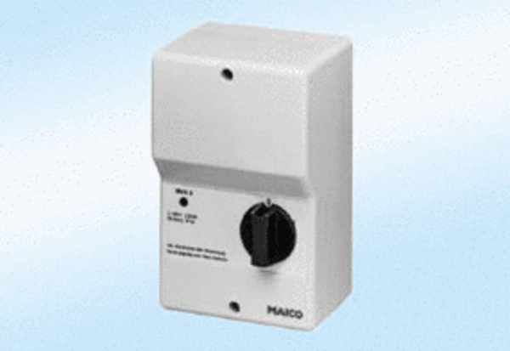Zaštitna sklopka motora MVK 6Jedinica za pakiranje: 1 komAsortiman: D
Broj artikla: 0157.0763Proizvođač: MAICO

